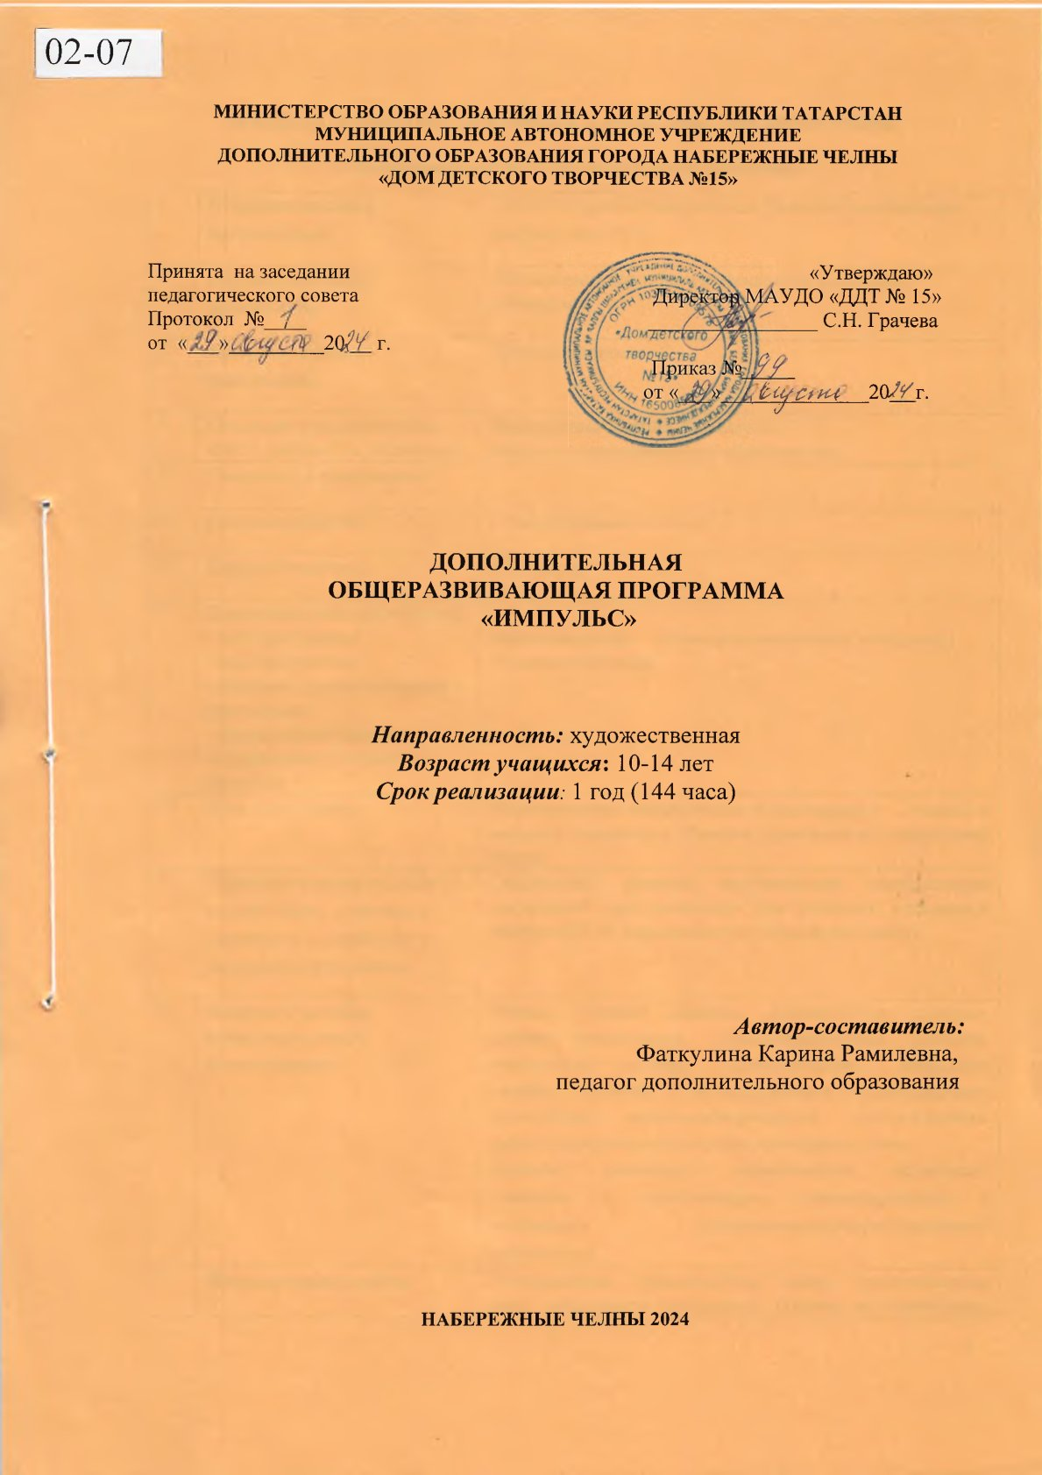

РАЗДЕЛ 1. КОМПЛЕКС ОСНОВНЫХ ХАРАКТЕРИСТИК ПРОГРАММЫ

Информационная карта образовательной программы
1. | Образовательная организация | МАУДО города Набережные Челны «Дом детского творчества №15»
2. | Полное название программы | Дополнительная общеразвивающая программа «Импульс»
3. | Направленность программы | Художественная
4. | Сведения о разработчиках  ФИО, должность, категория | Фаткуллина Карина Рамилевна,  педагог дополнительного образования
5. | Сведения о программе:
5.1. | Срок реализации | 1 год обучения-144 часа
5.2. | Возраст учащихся | 10 -14 лет
5.3. | Характеристика программы:  - тип программы  - вид программы  - принцип проектирования программы  - форма организации содержания и учебного процесса | дополнительная общеобразовательная программа  общеразвивающая  модульная
5.4. | Цель программы | Формирование специальных танцевальных умений и навыков учащихся в области современного эстрадного танца
5.5. | Образовательные модули (в соответствии с уровнями сложности содержания и материала программы) | Стартовый уровень предполагает минимальную сложность предлагаемого для освоения учащимися материала по современному эстрадному танцу.
6. | Формы и методы образовательной  деятельности | Формы: учебное занятие, практическое занятие, занятие-презентация, самостоятельная работа, творческая работа, класс-концерт, открытое занятие. Занятия с использованием дистанционных технологий: видео-мастер-классы, видео-занятия, видеоконференции на онлайн платформе Zoom.  Методы: словесные, практические, наглядные, контроль и самоконтроль, стимулирования и мотивации, инструктивно-репродуктивный, наблюдения.
7. | Формы мониторинга результативности | Тестирование, практический зачёт, дидактическая игра, концертная программа, работа по карточкам, дистанционные тестовые задания, онлайн тестирование.
8. | Результативность реализации программы | По окончании курса обучения, программа усвоена:  -эффективный уровень- 51,3%,  -оптимальный уровень- 49,7%,  Сохранность контингента-97%  Участие в конкурсах, фестивалях 56%  Наличие призеров и победителей в конкурсах:  - республиканский уровень-26%,  - муниципальный уровень- 32%  Преемственность в обучении-12%
9. | Дата утверждения и последней корректировки программы | 29 августа 2024 г.
10. | Рецензенты | Бычкова О.Л., методист высшей квалификационной категории МАУДО «Дом детского творчества №15».  Абдурахманова Л.И., педагог дополнительного образования высшей квалификационной категории МАУДО «Дом детского творчества №15».

Оглавление
 | Раздел 1. Комплекс основных характеристик программы
1 | Информационная карта образовательной программы | 1
2 | Оглавление | 3
3 | Рецензии | 4,5
5 | Сертификат | 6
6 | Пояснительная записка | 7
7 | Матрица образовательной программы | 14
8 | Учебно – тематический план | 17
10 | Содержание программы | 20
12 | Планируемые результаты освоения программы | 25
 | Раздел 2. Комплекс организационно – педагогических условий
13 | Организационно – педагогические условия реализации программы | 25
14 | Формы аттестации /контроля | 26
15 | Оценочные материалы | 27
 | Урони усвоения программы | 27
16 | Список литературы | 30
 | Приложение 1. Описание общей методики работы | 32
17 | - Методическое, дидактическое и материально-техническое  обеспечение реализации программы | 33
 | Приложение 2
 | - Календарный график

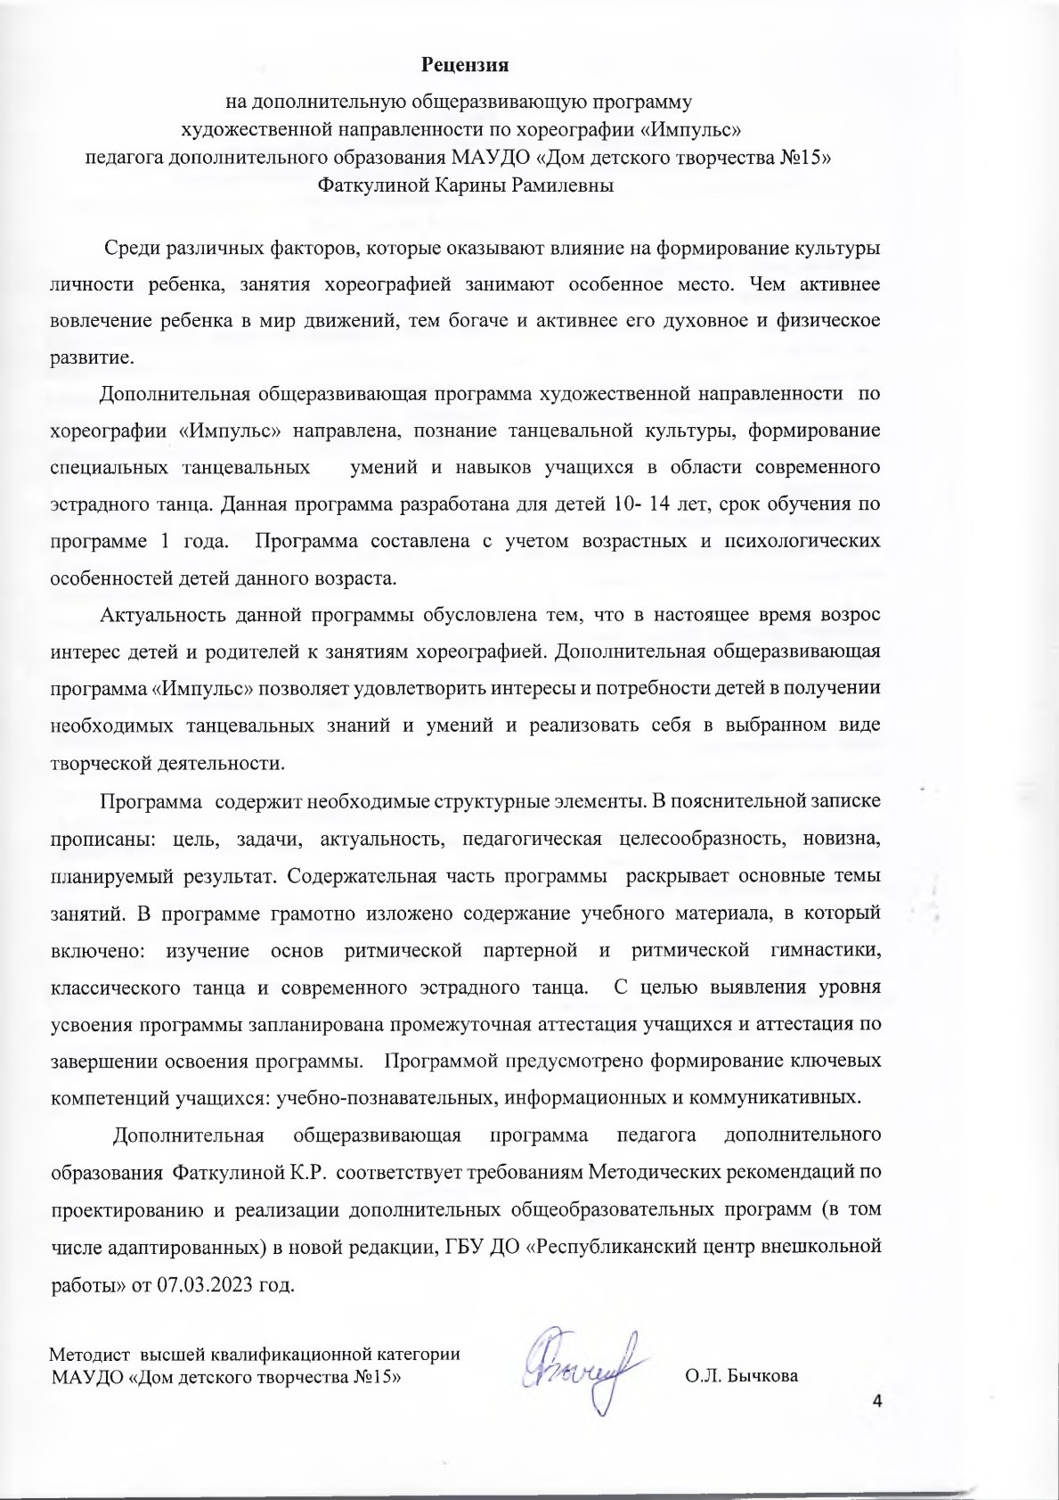

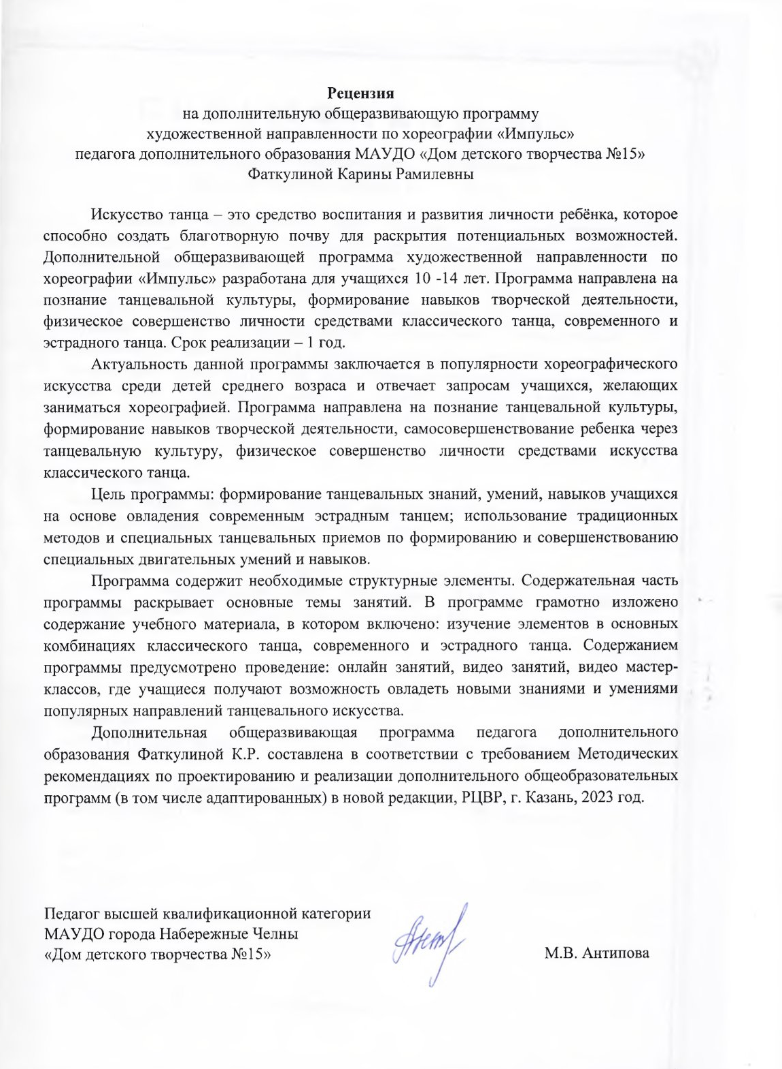

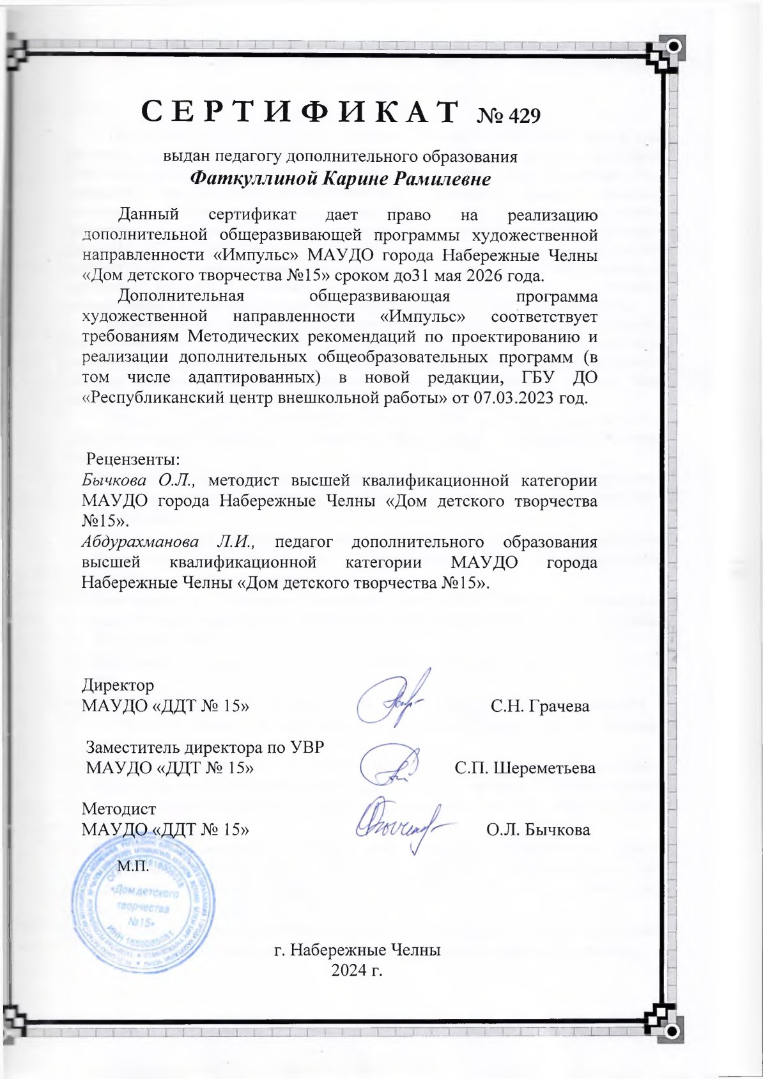
ПОЯСНИТЕЛЬНАЯ ЗАПИСКА

Танец всегда играл особую роль в культуре каждого народа. Танец сопровождал человека всегда. В разные эпохи он являлся частью культуры, религии, воспитания, становился профессией, терапией, развлечением, спортом, искусством. Хореографическое искусство – массовое искусство доступное всем. Гармоничное соединение движения, музыки, игры формирует атмосферу положительных эмоций, которые в свою очередь раскрепощают ребёнка, делают его поведение естественным и красивым. Занятия танцем развивают физические качества, вырабатывают правильную осанку, посадку головы, походку, силу, ловкость, координацию движений, развивает ассоциативное мышление, пробуждает фантазию и побуждает к творчеству. Содержание занятий по хореографии создаёт условия для самореализации личности, раскрытия её творческого потенциала.
Направленность программы - художественная. Программа «Импульс» направлена на изучение классического танца и современного эстрадного танца. Различные виды танцевальной деятельности тренируют выносливость, развивают вестибулярный аппарат, систему дыхания, координацию, помогают выражать свои эмоции и получать заряд бодрости и хорошего настроения. Уровень программы – стартовый.
Нормативно-правовое обеспечение программы. При разработке дополнительной общеразвивающей программы основными нормативными документами являются следующие:
- Федеральный закон от 29.12.2012 N 273-ФЗ «Об образовании в Российской Федерации» (ред. от 08.08.2024)
- Федеральный закон от 31 июля 2020 г. №304-ФЗ «О внесении изменений в Федеральный закон «Об образовании в Российской Федерации» по вопросам воспитания обучающихся»
- Федеральный закон от 13 июля 2020 г. № 189-ФЗ «О государственном (муниципальном) социальном заказе на оказание государственных (муниципальных) услуг в социальной сфере» (ред. от 22.06.2024 г.)
- Указ Президента РФ от 07.05.2024 № 309 «О национальных целях развития Российской Федерации на период до 2030 года и на перспективу до 2036 года»
- Указ Президента Российской Федерации от 08 ноября 2021 г. № 633 «Об утверждении Основ государственной политики в сфере стратегического планирования в Российской Федерации»
- Распоряжение Правительства РФ от 31 марта 2022 г. № 678-р Об утверждении Концепции развития дополнительного образования детей до 2030 г. и плана мероприятий по ее реализации (ред. от 15.05.2023)
- Приказ Минпросвещения России от 03.09 2019 г. № 467 (ред. от 21 апреля 2023 г.) «Об утверждении Целевой модели развития региональных систем дополнительного образования детей»
- Постановление Правительства Российской Федерации от 26 декабря 2017 г. № 1642 «Об утверждении государственной программы Российской Федерации «Развитие образования» (изм. 24.06.2024 г.)
- Приказ Министерства просвещения Российской Федерации от 27 июля 2022 г. №629 «Об утверждении Порядка организации и осуществления образовательной деятельности по дополнительным общеобразовательным программам»
- Распоряжение Правительства РФ от 01 июля 2024 г. № 1734-р «Об утверждении Плана мероприятий по реализации в 2024-2026 г.г. Основ государственной политики по сохранению и укреплению традиционных российских духовно-нравственных ценностей
- Приказ Министерства науки и высшего образования РФ и Министерства просвещения РФ от 5 августа 2020 г. № 882/391 «Об организации и осуществлении образовательной деятельности при сетевой форме реализации образовательных программ» (вместе с «Порядком организации и осуществления образовательной деятельности при сетевой форме реализации образовательных программ») и примерной формой договора (изм. 22.02.2023 г.)
- Приказ Министерства труда и социальной защиты Российской Федерации от 22 сентября 2021 г. № 652н «Об утверждении профессионального стандарта «Педагог дополнительного образования детей и взрослых»
- Федеральный проект «Успех каждого ребёнка» в рамках Национального проекта «Образование», утверждённого Протоколом заседания президиума Совета при Президенте Российской Федерации по стратегическому развитию и национальным проектам от 03 сентября 2018 г. №10
- СанПиН 2.4.3648-20 «Санитарно-эпидемиологические требования к организациям воспитания и обучения, отдыха и оздоровления детей и молодежи», утвержденные Постановлением Главного государственного санитарного врача Российской Федерации от 28.09.2020 № 28
- Устав муниципального автономного учреждения дополнительного образования города Набережные Челны «Дом детского творчества №15».
При проектировании и реализации программы также учтены методические рекомендации:
- Письмо Минпросвещения России от 29 сентября 2023 г. № АБ-3935/06 «О методических рекомендациях» (вместе с «Методическими рекомендациями по формированию механизмов обновления содержания, методов и технологий обучения в системе дополнительного образования детей, направленных на повышение качества дополнительного образования детей, в том числе включение компонентов, обеспечивающих формирование функциональной грамотности и компетентностей, связанных с эмоциональным, физическим, интеллектуальным, духовным развитием человека, значимых для вхождения Российской Федерации в число десяти ведущих стран мира по качеству общего образования, для реализации приоритетных направлений научно-технологического и культурного развития страны»)
- Письмо Минпросвещения России от 31 января 2022 г. № ДГ-245/06 «О направлении методических рекомендаций» («Методические рекомендации по реализации дополнительных общеобразовательных программ с применением электронного обучения и дистанционных образовательных технологий»)
- Письмо Министерства просвещения России от 30 декабря 2022 года № АБ-3924/06 «О направлении методических рекомендаций» (вместе с «Методическими рекомендациями «Создание современного инклюзивного образовательного пространства для детей с ограниченными возможностями здоровья и детей-инвалидов на базе образовательных организаций, реализующих дополнительные общеобразовательные программы в субъектах Российской Федерации»)
- Письмо ГБУ ДО «Республиканский центр внешкольной работы» № 2749/23 от 07.03.2023 года «О направлении методических рекомендаций» (вместе с «Методическими рекомендациями по проектированию и реализации современных дополнительных общеобразовательных программ (в том числе, адаптированных) в новой редакции» /сост. А.М. Зиновьев, Ю.Ю. Владимирова, Э.Г. Дёмина).
Актуальность программы заключается в популярности хореографического искусства среди детей разных возрастов и отвечает запросам учащихся, желающих заниматься хореографией. Применение различных методов и форм обучения, использование электронных ресурсов и современные онлайн технологии способствует формированию интереса к процессу учебной деятельности, позволяет учащимся развиваться быстрее, формирует умения и навыки необходимые в последующей жизни.
Педагогическая целесообразность образовательной программы заключается в создании условий для приобщения учащихся к общей и танцевальной культуре и развитию творческих способностей с учетом их возможностей. Использование традиционных и специальных танцевальных методов способствует формированию у учащихся специальных двигательных умений и навыков и эффективному освоению программного материала. Применение в образовательном процессе технологий дистанционного обучения дает возможность учащимся самостоятельно работать с электронными ресурсами, выполнять задания, помогает в выполнении поставленной задачи, развивает творческую и познавательную деятельность. Содержание и материал программы организован по дидактическим принципам: постепенного усложнения изучаемого материала, творческого подхода, индивидуального подхода и коллективного решения задач, учёта интересов и пожеланий учащихся, систематичности занятий, единства теории и практики и направлен на работу с детьми с различным уровнем подготовки.
Новизна дополнительной общеразвивающей программы состоит в применении в образовательном процессе современных педагогических технологий и технологий дистанционного обучения. Содержанием программы предусмотрено проведение: онлайн занятий, видео занятий, видео мастер-классов, используются платформы мессенджеров Skype, Zoom. Учащиеся получают возможность овладеть новыми знаниями и умениями популярных направлений танцевального искусства посредством применения онлайн – занятий, видео мастер-классов, на сервисе Google.
При составлении программы использовалось учебное пособие Т. Барышниковой «Азбука хореографии», А..Я. Вагановой «Основы классического танца», В.Ю. Никитина «Джаз-модерн танец», С.С. Поляткова «Основы современного танца», рекомендованные Министерством образования Российской Федерации.
Цель программы: формирование специальных танцевальных умений и навыков учащихся в области современного эстрадного танца.
Обучающая цель: формирование танцевальных знаний, умений, навыков учащихся на основе овладения партерной гимнастикой, классическим и современным танцем.

Задачи:
- формирование познавательного интереса к танцевальному искусству;
- формирование знаний, умений, навыков по классическому и современному эстрадному танцу на основе последовательного и постепенного овладения программным материалом;
- развитие способности к творческому самовыражению и самостоятельной деятельности;
- формирование навыка самостоятельного поиска информации на информационных онлайн-платформах, месенжерах и сервисах: Zoom, Skype, Wats App, Яндекс.
Развивающая цель: развитие физических качеств и двигательных навыков учащихся средствами хореографического искусства.
Задачи:
- развитие физических качеств учащихся: координации, гибкости, ловкости, пластичности, силы, выносливости;
- формирование специальных танцевальных качеств учащихся: ритмичности, музыкальности, артистичности, эмоциональной выразительности в передаче художественного образа в танце и способности к импровизации;
- развитие мотивации на познавательную и творческую деятельность;
- развитие психических процессов (памяти, внимания, воображения).
Воспитательная цель: воспитание социально – адаптированной, творческой личности.
Задачи:
- воспитание волевых качеств учащихся: трудолюбия, настойчивости, целеустремленности, ответственности и дисциплинированности;
- сохранение и укрепление здоровья учащихся;
- воспитание чувства коллективизма и взаимопомощи;
- развитие умения работать дистанционно в команде и индивидуально.
Программой предусмотрено формирование ключевых компетенций учащихся:
Ценностно-смысловая компетенция определяет умение ставить личные цели, высказывать свои мысли на основе выбранных целевых и смысловых установок, принимать решения и брать ответственность за их последствия, понимать и осознавать смысл своей деятельности.
Формирование общекультурной компетенции заключается в умении распределять обязанности в процессе образовательной и воспитательной деятельности, понимать и уважать друг друга.
Учебно-познавательная компетенция заключается в умении ставить цель занятия, пояснять и организовывать ее достижение; в способности давать самооценку своей учебно-познавательной деятельности; умению анализировать, описывать результаты собственной деятельности, формулировать выводы. Учащиеся исполняют различные виды танца, сохраняют и поддерживают собственную физическую форму, владеют специальной терминологией.
Информационная компетенция способствует умению самостоятельно искать, отбирать и анализировать информацию, полученную при помощи современных гаджетов, и умении ее преобразовывать, сохранять и передавать, используя информационные технологии. Данная компетенция формируется в процессе использования технологии портфолио. Учащиеся для создания портфолио используют компьютерные источники информации.
Адресат программы. Особенности возрастной группы детей. Содержание программы разработано с учетом индивидуальных и возрастных особенностей учащихся. Средний школьный возраст 10-14 лет характеризуется тем, что у детей появляется неадекватность самооценки и уровня притязаний, отсутствуют конкретные жизненные цели и устремления. Желание самосовершенствоваться возникает постоянно и также быстро угасает. В этом возрасте происходит борьба за признание подростков в социальной среде и статус в группе сверстников. Характерна несформированность и неустойчивость эмоциональной и волевой сферы, резкий перепад настроения. Дети начинают осознавать нравственные нормы. Учащиеся хотят приобрести как можно больше новых навыков. В этом возрасте решаются основные педагогические задачи: предоставить учащимся возможность попробовать свои силы в различных видах деятельности, помочь выявить собственные способности и возможности, заинтересовать, определиться с выбором для формирования мотивации к систематическим занятиям по выбранному виду деятельности.
Объем программы. Общее количество часов по программе – 144 часа.
Формы организации образовательного процесса – фронтальные, групповые, в парах.
Виды занятий. В течение года занятия проводятся в форме учебного и практического занятия, занятия-презентации, самостоятельной работы, зачета, творческой работы, класс-концерта, творческих отчетов. В режиме онлайн предусмотрены занятия с использованием мессенджеров Skype, Zoom, рассылка заданий на электронные почту, WhatsApp, в Контакте.
Срок освоения программы. Программа разработана на 1 год обучения.
Режим занятий. Занятия проводятся 2 раза в неделю по 2 часа 10 минутным перерывом. Занятия в режиме онлайн проводятся согласно требованиям СанПин.
Планируемые результаты.
По окончании обучения учащиеся должны:
Знать:
-правила техники безопасности при проведении занятий по хореографии и правила поведения в танцевальном объединении
- основные требования к внешнему виду
- постановку корпуса, рук, ног, головы
- термины ритмической и партерной гимнастики
- музыкальные размеры;
-правила выполнения упражнений у станка для растяжки и формирования танцевального шага;
- правила выполнения упражнений партерной гимнастики
- позиции рук и ног в классическом и современном эстрадном танце
- термины классического и современного эстрадного танца
- последовательность и правила выполнения движений у станка
- краткое содержание изучаемой информации по современной хореографии
-образовательную платформу Zoom и мессенджеры, Skype, Вконтакте, WhatsApp.
Уметь:
- слушать музыку, чувствовать сильную долю
- выполнять движения по кругу, диагонали
- выполнять движения ритмической и партерной гимнастики
- работать в парах и в группе
- самостоятельно выполнять дистанционные задания
- правильно выполнять упражнения у станка для растяжки и формирования танцевального
шага
- правильно выполнять упражнения для развития выворотности ног и танцевального шага
- правильно выполнять движения классического и современного эстрадного танца
- выполнять танцевальные движения, работать над техникой выполнения движений
- начинать и заканчивать танец согласовывать движения с музыкой
-самостоятельно выполнять дистанционные задания, используя мессенджеры Skype, Вконтакте, WhatsApp.
Программа обеспечивает достижение учащимися определенных личностных, метапредметных и предметных результатов.
Личностные результаты учащихся:
− формирование ответственного отношения к учению, готовности и способности,
учащихся к саморазвитию и самообразованию;
− формирование осознанного, уважительного и доброжелательного отношения к другому
человеку, его мнению, мировоззрению, культуре;
− готовности и способности вести диалог с другими людьми и достигать в нём взаимопонимания;
− формирование нравственных чувств и нравственного поведения, осознанного и ответственного отношения к собственным поступкам;
− формирование коммуникативной компетентности в общении и сотрудничестве со сверстниками, взрослыми в процессе образовательной, творческой деятельности.
Метапредметные результаты:
− умение ставить и формулировать для себя новые задачи в учёбе и познавательной деятельности;
− умение самостоятельно планировать пути достижения целей;
− умение соотносить свои действия с планируемыми результатами, осуществлять контроль своей деятельности в процессе достижения результата;
− умение оценивать правильность выполнения учебной задачи, собственные возможности
её решения;
− умение организовывать учебное сотрудничество и совместную деятельность с педагогом и сверстниками, работать индивидуально и в группе;
− умение работать дистанционно, используя электронные ресурсы
− умение самостоятельно находить информацию в социальных сетях
Предметные результаты:
− знание основных правил техники безопасности;
− знание названий движений партерной и ритмической гимнастики, классического,
эстрадного современного танца;
− знание новых направлений и видов хореографии;
− умение контролировать и координировать своё тело;
− умение правильно выполнять движения партерной, ритмической гимнастики и экзерсиса;
− умение самостоятельно проводить разминку и экзерсис, выполнять движения по образцу.
− умение самостоятельно выполнять задания по партерной гимнастике, эстрадному
современному танцу, используя материал с образовательных сайтов и мессенджеров.
Формы подведения итогов реализации программы. С целью выявления уровня усвоения программы проводится промежуточная аттестация в апреле месяце в форме теоретического и практического зачёта. Аттестация по завершении освоения программы проводится для выпускников в мае месяце в форме тестирования. Учащиеся принимают участие в концертных программах, конкурсах и фестивалях республиканского, регионального и муниципального уровня.
По итогам завершения обучения по дополнительной общеразвивающей программе, учащимся, освоившим программу на оптимальном уровне, успешно прошедшим квалификационные испытания и участвующим в течение года в конкурсах и фестивалях республиканского, уровня выдается удостоверение. Диплом выдается каждому учащемуся, прошедшему полный курс обучения по образовательной программе и усвоившему ее на удовлетворительном уровне.
Воспитательная работа проводится в каникулярное время. Учащимся предлагаются спортивно-развлекательные мероприятия Проведение игровой программы «Танцевальный марафон», спортивно-развлекательного мероприятия «Мы выбираем ЗОЖ», игровой программы «Игротека для всех», концертно-развлекательной программы «Весенние выкрутасы».
Программой предусмотрена тесная связь с родителями. Проводятся тематические родительские организационные собрания. В течение года предусмотрено проведение индивидуальных бесед, тематических консультаций. Проведение совместных мероприятий: праздников, игровых и спортивных программ, концертов для родителей.

Осуществление образовательной деятельности по реализации дополнительных общеразвивающих программ с применением дистанционных
образовательных технологий.

При проектировании и реализации дополнительной общеразвивающей программы, подготовке к занятиям и мероприятиям с учащимися, педагогом используются дистанционные образовательные технологии.
- В программе запланировано проведение онлайн - занятий, видео-занятий, видео-мастер-классов, видеоконференций на платформах мессенджеров Skype, Zoom.
- Предусмотрено проведение индивидуальных консультаций, рассылка заданий для
учащихся в WhatsApp.
- Раздача и хранение информации, проверка и контроль знаний учащихся с использованием сервиса Google.
- Обмен учебными материалами, организация коммуникации с учащимися и родителями В-контакте.
Каталоги и справочники по хореографии: Классический балет. Модерн-балет. Спортивные танцы. Хореографические творческие объединения. Эстрадный и массовый танец.
www.dance.ru - различные направления танцевального искусства
www.estadance.ru - танцевальные костюмы
www.dancerussia.ru - танцевальные коллективы, конкурсы
http://www.scenarist.boom.ru/ - Интернет-библиотека сценариев интеллектуальных игр, сценарии праздников
ВКонтакте https://vk.com/tancchelny видеоролики, разработка информационных материалов–стендов, мультимедийных презентаций, подбор музыкального сопровождения

Матрица дополнительной общеразвивающей программы
УРОВНИ | КРИТЕРИИ | ФОРМЫ И МЕТОДЫ  ДИАГНОСТИКИ | МЕТОДЫ И ПЕДАГОГИЧЕСКИЕ ТЕХНОЛОГИИ | РЕЗУЛЬТАТЫ | МЕТОДИЧЕСКАЯ КОПИЛКА ДИФФЕРЕНЦИРОВАННЫХ ЗАДАНИЙ
СТАРТОВЫЙ | ПРЕДМЕТНЫЕ:  *Усвоение правил техники безопасности.  *Изучение основных терминов и понятий ритмической и партерной гимнастики.  *Обучение базовому комплексу ритмической и партерной гимнастики.  *Овладение умениями выполнять комплекс упражнений на развитие гибкости шеи и эластичности плечевого пояса, улучшения подвижности коленных суставов, мышц голени и стопы, для растяжки, формирования танцевального шага.  *Овладение комплексом упражнений партерной гимнастики на развитие тазобедренных суставов и эластичности мышц голени и стопы, упражнениями на релаксацию.  - Освоение умений выполнения элементов и движений современного эстрадного танца.  *Овладение умениями выполнять движения, контролировать своё тело.  *Обучение умению применять полученные знания самостоятельно.  *Овладение умениями самостоятельного выполнения дистанционных заданий с использованием мессенджеров WhatsApp,  Вконтакте. | Тест, зачёт, опрос, самостоятельная и практическая работа, педагогическое наблюдение, работа в группах, работа в парах, рефлексия совместной деятельности. | Наглядно-практический, объяснительно-иллюстративный (показ техники движений педагогом, использование наглядных пособий), словесные (объяснение, рассказ, опрос, указания, беседа), методы дифференциации, методы закрепления материала.  Технологии:  здоровье сберегающие технологии, технология дифференцированного обучения, технология портфолио, ИКТ | ПРЕДМЕТНЫЕ  Знание правил техники безопасности. Знание основных терминов и понятий по ритмической и партерной гимнастике, классическому, современному эстрадному танцу.  Умение правильно выполнять базовые движения ритмической и партерной гимнастики, экзерсиса у станка в классическом танце, позиций рук и ног в современном эстрадном танце.  - Умение выполнять элементы и движения современного эстрадного танца.  Умение контролировать своё тело.  Владение полученными знаниями и умениями в практической самостоятельной деятельности.  Знание дистанционных форм работы с мессенджерами WhatsApp,  Вконтакте. | Дифференциация по уровню сложности предполагает изучение основных элементов и движений ритмической, партерной гимнастики, классического танца, современного эстрадного танца. Дифференциация работы по степени самостоятельности учащихся.  Задания для разных групп учащихся: работа под руководством педагога, частично самостоятельная работа, самостоятельная работа. Дифференциация работы по характеру помощи учащимся со стороны педагога. Вспомогательные задания: вспомогательные вопросы; наводящие вопросы; «карточки - схемы»; образец выполнения задания; наглядный материал; частичное выполнение задания; разъяснение отдельных этапов выполнения задания; указание на существенную деталь, особенность; указания по выполнению задания; порядок выполнения задания.  Репродуктивные задания: воспроизведение знаний и их применение в привычной ситуации, работа по образцу.
СТАРТОВЫЙ | МЕТАПРЕДМЕТНЫЕ:  *умение ставить для себя новые задачи в познавательной деятельности  *умение планировать пути достижения целей;  *осуществлять контроль своей деятельности при выполнении движений ритмической и партерной гимнастики, классического и современного танца  *умение оценивать собственные возможности;  *умение организовывать совместную деятельность с педагогом и сверстниками, работать в парах, и группе. | Тестирование, педагогический анализ,  анкетирование,  педагогическое наблюдение | Методы оценивания | МЕТАПРЕДМЕТНЫЕ:  Умение оценивать правильность выполнения учебной задачи.  Умение осуществлять контроль своей деятельности.  Умение организовывать совместную и индивидуальную деятельность дистанционно.
СТАРТОВЫЙ | ЛИЧНОСТНЫЕ:  *формирование ответственного отношения к учению, самостоятельности;  *формирование уважительного и доброжелательного отношения к другому человеку;  *формирование готовности вести диалог с другими людьми;  *формирование нравственных чувств и поведения, ответственного отношения к собственным поступкам;  *формирование коммуникативной компетентности в общении со сверстниками и взрослыми |  |  | ЛИЧНОСТНЫЕ:  Знание основ нравственной культуры и поведения.  Способность к оценке своих поступков и действий других  учащихся.  Способность к общению со сверстниками и взрослыми

УЧЕБНЫЙ (ТЕМАТИЧЕСКИЙ) ПЛАН
№  п\п | Название разделов | Количество часов |  |  | Формы организации занятий | Формы  Аттестации \  контроля в том числе дистанционные | Дистанционные  формы обучения
№  п\п | Название разделов | Всего | Теория | Практика | Формы организации занятий | Формы  Аттестации \  контроля в том числе дистанционные | Дистанционные  формы обучения
 | Вводное занятие. Текущий контроль. Инструктаж по ТБ. Вводный, первичный по программе. | 2 | 1 | 1 | учебное занятие
1 | Ритмическая гимнастика. Инструктаж по ТБ, целевой, повторный | 24 | 10 | 14 | практическое занятие  учебное занятие  занятие-зачет | практический зачет (рассылка на электронную почту и в ВКонтакте) | Видеоматериал по теме «Упражнения у станка для растяжки и формирования танцевального шага. Круговая растяжка»  Видеоматериал «Упражнение для головы» https://cloud.mail.ru/public/pY1Q/4qiDXAViP  Видеоматериал «Изучение упражнений ритмической гимнастики для плеч». https://cloud.mail.ru/public/xvxH/px3Ty9XyW  Видеоматериал по теме «Наклоны туловища вперед» https://cloud.mail.ru/public/KaCN/9DKm4C5aC Видеоматериал по теме «Прыжки со скакалкой» https://cloud.mail.ru/public/QkWi/T1pKXSVTV и https://cloud.mail.ru/public/mb5d/bvztpkzzT
2 | Партерная гимнастика. Инструктаж по ТБ, целевой, повторный | 24 | 8 | 16 | практическое занятие  учебное занятие  открытое занятие  зачет | Дидактическая игра (рассылка на электронную почту и ВКонтакте)  практический зачет (рассылка на электронную почту и ВКонтакте  самостоятельная работа в ZOOM конференция | Видео-занятие по теме «Упражнения для выворотности ног» https://cloud.mail.ru/public/5U85/C8ngEtgcJ  Видеоматериал по теме: «Упражнение для тазобедренных суставов» https://cloud.mail.ru/public/iVx4/4NXttrJNp  Видеозанятие по теме «Упражнения партерной гимнастики на укрепление мышц брюшного пресса» https://cloud.mail.ru/public/XAVg/kx1Pn6cFz  Видеоматериал по теме «Упражнение на развитие голеностопного сустава и стопы. -«Шаги» https://cloud.mail.ru/public/3Cxh/N6XTKst5W  Рассылка на электронную почту
3 | Классический танец. Инструктаж по ТБ, целевой, повторный | 26 | 6 | 20 | занятие-презентация  практическое занятие  учебное занятие  практический зачёт  открытое занятие  занятие-творчества | практический зачёт (рассылка на электронную почту и ВКонтакте)  творческая работа рассылка на электронную почту и ВКонтакте) | Работа по карточкам тема: «Позиции ног в классическом танце» https://cloud.mail.ru/public/udDW/BLhFnKZSa  Работа по карточкам тема: «Позиции рук в классическом танце» https://cloud.mail.ru/public/XhAa/4sSteU4vk
4 | Современный эстрадный танец.  Целевой инструктаж по ТБ Текущий контроль | 42 | 12 | 30 | практическое занятие  учебное занятие  класс-концерт  занятие-творчества | практический зачёт (рассылка на электронную почту и ВКонтакте)  работа по карточкам (рассылка на электронную почту и ВКонтакте) | Тренаж и постановка  Джазовый танец. Экзерсис у станка и танцевальные комбинации
5 | Постановочная работа. Инструктаж по ТБ, целевой, повторный. | 14 | 6 | 8 | концертная программа | класс-концерт | Видеоматериал танцевального номера
6 | Промежуточная  аттестация.  Аттестация по завершении освоения программы | 4 | 2 | 2 | контрольное занятие | зачет.  тест  (рассылка заданий на электронную почту и ВКонтакте)
7 | Воспитательная работа. | 6 | - | 6 | Игровые познавательные программы
 | Итоговое занятие. Инструктаж по ТБ, целевой | 2 | 1 | 1
 | Итого: | 144 | 46 | 98
СОДЕРЖАНИЕ ПРОГРАММЫ

Вводное занятие
Теория: Знакомство с программой. Проведение вводного первичного инструктажа по технике безопасности по программе.
Практика: Проведение диагностики учащихся.
Раздел 1. Ритмическая гимнастика.
Тема 1.1. Комплекс упражнений на развитие гибкости шеи и эластичности плечевого пояса.
Теория: Знакомство с понятием «ритмическая гимнастика». Изучение техники выполнения упражнений для головы, шеи и плевого пояса.
Практика: выполнение и закрепление упражнений: наклоны головы вперед, назад, вправо, влево; повороты головы вправо, влево; круговые движения. Упражнения для плеч. Видеоматериал по теме «Упражнения для головы. Наклоны» https://cloud.mail.ru/public/pY1Q/4qiDXAViP. Видеоматериал «Изучение упражнений ритмической гимнастики для плеч.» https://cloud.mail.ru/public/xvxH/px3Ty9XyW
Тема 1.2. Комплекс упражнений для улучшения подвижности позвоночника.
Теория: Знакомство с названием частями тела позвоночник, сустав, и понятием «гибкость позвоночника». Изучение техники выполнения упражнений для подвижности позвоночника.
Практика: Выполнение, закрепление и совершенствование упражнений: круговое движение туловищем; наклоны туловища вперед, назад, влево, вправо, наклоны по точкам; медленная растяжка позвоночника; «Горка». Выполнения наклонов в стороны с положением рук - руки в стороны; выполнения наклонов в стороны с положением рук- руки на поясе; выполнения наклонов в стороны с положением рук- руки за спиной. Видеоматериал по теме «Наклоны туловища вперед» https://cloud.mail.ru/public/KaCN/9DKm4C5aC
Тема 1.3. Комплекс упражнений для улучшения подвижности коленных суставов, мышц голени и стопы.
Теория: Знакомство с частями тела: коленный сустав, стопа, мышца, голень, подъем. Знакомство с определением «выворотность». Проведение целевой инструктажа по технике безопасности: ПП- 001, 002, 003, 005.
Практика: Выполнение, закрепление и совершенствование упражнений: перекаты; «Релеве», «Елочка». Просмотр упражнений в Интернете.
Тема 1.4. Комплекс упражнений на исправление осанки.
Теория: Знакомство с понятием «осанка». Изучение техники выполнения упражнений на исправления осанки. Проведение повторного инструктажа по технике безопасности: правила техники безопасности при проведении занятий по хореографии; правила поведения; ИОТ и ТБ-001, 004, 005, 006, 009; ПП-002.
Практика: Выполнение и закрепление упражнений: «Гран плие», «Замочек». Игра на развитие устойчивости (на середине зала).
Тема 1.5. Комплекс упражнений для развития подвижности тазобедренных суставов и эластичности мышц бедра.
Теория: Знакомство с понятием «опорная нога». Изучение техники выполнения упражнений для развития подвижности тазобедренных суставов и эластичности мышц бедра.
Практика: Выполнение, закрепление и совершенствование упражнений: «радуга», «четверка», «куколка». Просмотр упражнений в Интернете.
Тема 1.6. Комплекс упражнений у станка для растяжки и формирования танцевального шага.
Теория: Знакомство с понятием «станок», «рабочая нога». Изучение техники выполнения упражнений у станка для растяжки и формирования танцевального шага.
Практика: Выполнение, закрепление упражнений у станка «круговая растяжка», растяжка на продольный шпагат», растяжка на поперечный шпагат. Видеоматериал по теме «Упражнения у станка для растяжки и формирования танцевального шага - Круговая растяжка»
Тема 1.7. Прыжки со скакалкой.
Теория: Знакомство с понятием «прыгучесть» и названием прыжков: «трамплинный прыжок», «поджатый прыжок». Изучение техники выполнения прыжков со скакалкой. Практика: Выполнение, закрепление и совершенствование прыжков со скакалкой: прыжки на двух ногах, прыжки на одной ноге, прыжки с высокоподнятыми ногами назад, прыжок с высокоподнятыми ногами вперед. Игра на развитие прыгучести и умения комбинировать различные виды прыжков со скакалкой. Выполнение прыжков со скакалкой: выполнение прыжков на двух ногах, выполнение прыжков на одной ноге, выполнение прыжков с поджатыми ногами.
Видеоматериал по теме «Прыжки со скакалкой» https://cloud.mail.ru/public/QkWi/T1pKXSVTV и https://cloud.mail.ru/public/mb5d/bvztpkzzT
Тема 1.8. Танцевальные шаги.
Теория: Знакомство с видами танцевального шага: бегунок, подскоки, галоп, высокий шаг, переменный шаг, шаг с притопом на месте. Изучение техники выполнения танцевальных шагов. Проведение целевого инструктажа: ПП- 001, 002, 003, 005.
Практика: Выполнение и закрепление движений: бегунок, подскоки, галоп, высокий шаг, переменный шаг, шаг с притопом на месте. Разучивание простых танцевальных движений и связок: ковырялок, ковырялок с притопом, полуприседание, полуприседание с поворотом корпуса. Игра на развитие у учащихся умения согласовывать движения с музыкой, закрепление названий танцевальных шагов и умения держать интервалы.
Видеоматериал по теме: «Танцевальные шаги - Бегунок» https://cloud.mail.ru/public/PnKe/TyULLpdSL
Тема 1.9. Текущий контроль. Дидактическая игра.
Практика: Проведение дидактической игры на выявление знаний терминологии и правил выполнения упражнений ритмической и партерной гимнастики.
Дистанционные формы контроля. Дидактическая игра (рассылка на электронную почту). Тест (рассылка на электронную почту)
Раздел 2. Партерная гимнастика.
Тема 2.1. Комплекс упражнений для развития гибкости плечевого и поясничного суставов.
Теория: Знакомство с понятием «партер». Изучение техники выполнения упражнений для развития плечевого сустава.
Практика: Выполнение, закрепление и совершенствование выполнения упражнений для развития гибкости плечевого сустава.
Тема 2. 2. Комплекс упражнений на улучшение гибкости позвоночника.
Теория: Знакомство с упражнениями на улучшение гибкости позвоночника. Изучение техники выполнения упражнений на гибкость позвоночника. Проведение целевого инструктажа ИОТ и ТБ-001, 004, 005, 006, 009; ПП-002.
Практика: Выполнение, закрепление и совершенствование выполнения упражнений: «корзиночка», «кольцо», «мостик».
Тема 2.3. Комплекс упражнений на развитие гибкости коленных суставов, мышц голени и стопы.
Теория: Изучение техники выполнения упражнений на развитие коленных суставов, мышц голени и стопы. Проведение повторного инструктажа по технике безопасности: правила техники безопасности при проведении занятий по хореографии.
Практика: Выполнение, закрепление и совершенствование упражнений: «носочки», «батман», «веточка», шаги». Просмотр видеоролика с упражнениями. Видеоматериал по теме: Упражнение на развитие голеностопного сустава и стопы – «Шаги» https://cloud.mail.ru/public/3Cxh/N6XTKst5W.
Тема 2.4. Комплекс упражнений для развития выворотности ног и танцевального шага.
Теория: Знакомство с понятием «вытянутая стопа». Изучение упражнений для развития выворотности ног и танцевального шага: «русалочка», «медленное поднимание ноги», «махи». Проведение повторного инструктажа по технике безопасности: ИОТ и ТБ-001, 004, 005, 006, 009; ПП-002.
Практика: Выполнение, закрепление и совершенствование выполнения упражнений: «русалочка», «медленное поднимание ноги», «махи». Выполнение упражнений, соединение двух - трех движений.
Видео занятие по теме «Упражнения для выворотности ног» https://cloud.mail.ru/public/5U85/C8ngEtgcJ
Тема 2.5. Комплекс упражнений для развития подвижности тазобедренных суставов и эластичности мышц бедра.
Теория: Знакомство с частями тела: сухожилие, мышца. Изучение техники выполнения упражнений для развития подвижности тазобедренных суставов и эластичности мышц бедра.
Практика: Выполнение, закрепление и совершенствование выполнения упражнений для развития подвижности тазобедренных суставов и эластичности мышц бедра: «березка», «парус».
Тема 2.6. Комплекс упражнений на укрепление мышц брюшного пресса.
Теория: Знакомство с понятием «брюшной пресс». Изучение техники выполнения упражнений на укрепление мышц брюшного пресса.
Практика: Выполнение, закрепление и совершенствование выполнения упражнений на укрепление мышц брюшного пресса. Упражнение «Уголок», «Пресс лёжа на боку», «Пресс из положения лежа».
Видеозанятие по теме: «Знакомство и выполнение упражнения партерной гимнастики на укрепление мышц брюшного пресса». https://cloud.mail.ru/public/XAVg/kx1Pn6cFz
Тема 2.5. Текущий контроль. Зачет.
Теория: Проведение игры на выявление знаний танцевальных шагов и умения держать интервалы.
Практика: Проведение практического зачёта по ритмической и партерной гимнастике.
Раздел 3. Классический танец.
Тема 3.1. Экзерсис у станка.
Теория: Знакомство с понятиями «экзерсис» и «позиция». Изучение позиций рук и ног. Изучение движений классического танца и техника их выполнения.
Практика: Выполнение и закрепление движений: demi-pliè по I, II, V п. лицом к станку. 2т. 4/4; battementtendu no I позиции лицом к станку. 2т. 4/4; passè parterrenoIп.4т. 4/4; rond de jambe par terre en dehors, en dedans2т 4/4; упражнения для рук 3\4; releveпоI, II, Vп.; подготовка к battementtendu jetè по Iп. 2т 4/4; изучение положения sur-le-cou-de-pied. на2т. 4/4; Перегибы корпуса у станка , battement releve lent на 45° назад, вперед на 2т. 4/4, grandpliè по I,II,Vп. лицом к станку на 2т. 4/4; подготовка к battement fondu в пол, лицом к станку на 2т. 4/4, relevelent на 45⁰ во всех направлениях на 2т. 4/4, grand battement jetè pointe по Vп. на1т. 4/4. demi-pliè по I,II,Vп. 1 рукой за станок 1т. 4/4, battement tendu по Iп. 1 рукой за станок на1т. 4/4, battement tendu jetè по Iп. лицом к станку на 2т. 4/4 -Выполнение движений по II позиции, выполнение движений по I позиции, выполнение движений по V позиции. Работа по карточкам «Позиции ног в классическом танце» https://cloud.mail.ru/public/udDW/BLhFnKZSa, «Позиции рук в классическом танце» https://cloud.mail.ru/public/XhAa/4sSteU4vk
Тема 3.2. Экзерсис на середине зала.
Теория: Знакомство и изучение позиций рук и ног на середине зала. Знакомство и изучение движений классического танца и правила выполнения: Port de bras, упражнений для рук. Проведение целевого инструктажа; ПП- 001, 002, 003, 005.
Практика: Выполнение, закрепление и совершенствование движений: Demi-pliè по Iп. на 2т. 4/4, Demi-pliè по I, II, V п. на1т. 4/4, Battement tendu поIп. на 2т. 4/4, первое Port de bras, второе Port de bras, третье Port de bras на середине зала; бег по кругу, диагоналям.
Тема 3.3. Allegro.
Теория: Знакомство с термином «аllegro». Изучение прыжков у станка и на середине зала. Изучение техники выполнения allegro. Проведение повторного инструктажа по технике безопасности: ИОТ и ТБ-001, 004, 005, 006, 009; ПП-002.
Практика: Выполнение и закрепление прыжков по VI п., галопа, «Лошадка», Temps levè sautèe по I. II, Vп на 4/4, Changement de pьeds на 4/4, Pas èchappè на 2т. 4/4.
Раздел 4. Современный танец
Тема 4.1. Виды современного танца.
Теория: Знакомство с видами современного танца: «джаз», «модерн», «изоляция», «flatback», «пелвис», «кросс». Знакомство и изучение положения рук в танце Джаз-модерн.
Практика: Выполнение и закрепление позиций рук. Подготовительная - руки округлены, овальной формы 1-я - руки на уровне солнечного сплетения 2-я - руки в стороны на высоте плеч 3-я арабеск - одна впереди, одна в сторону 4-я позиция - одна рука вверх (плечо сильно тянется вниз), вторая вниз 5-я - 2 руки наверх 6-я - одна рука в первой позиции, вторая во второй 7-я - одна от локтя под углом 90 градусов, вторая в сторону 8-я - 2 руки перед собой 90 градусов.
Тема 4.2. Позиции рук в современном танце.
Теория: Знакомство с современным танцем. Виды современного танца. Изучение движений рук. Изучение положения рук в современной хореографии: Подготовительная современная позиция — руки вдоль туловища, вытянуты вниз и прижаты к телу. I современная позиция — руки вытянуты параллельно перед собой на уровне плеч. II современная позиция — руки вытянуты в стороны на уровне плеч. III современная позиция — руки вытянуты параллельно вверх.
Практика: Закрепление позиций рук в современном танце.

Тема 4.3. Позиции ног в современном танце.
Теория: Изучение параллельных позиций ног. Первая параллельная позиция — аналогична шестой в классическом танце. Пятки вместе, носки вместе. Вторая параллельная позиция. Третья параллельная позиция. Четвертая параллельная позиция. Пятая параллельная позиция. Проведение целевого инструктажа ПП- 001, 002, 003, 005.
Практика: Выполнение и закрепление позиций ног в современной хореографии.
Тема 4.4. Танцевальные ходы.
Теория: Изучение техники выполнения ходов: простой ход, переменный ход, ритмичная ходьба и бег, спокойный шаг, бодрый шаг, подскоки.
Практика: Закрепление позиций рук и техники выполнения ходов: простой ход, переменный ход, ритмичная ходьба и бег, спокойный шаг, бодрый шаг. Выполнение упражнений: соединение двух - трех движений. Выполнение, закрепление движений: подскоки, маленькие броски вверх в открытом положении и с ударом носком по полу, маленькие броски вперед в открытом положении и с подскоком, маленькие броски вперед в открытом положении с ударом.
Тема 4.5. Положения рук и корпуса в современном танце.
Теория: Изучение положения рук и корпуса в современном танце. Техника выполнения движений изоляции у станка, середине зала, партере и кроссе. Проведение целевого инструктажа ИОТ-004, ИОТ-075, ИОТ-076, ИОТ-077.
Практика: Выполнение, закрепление и совершенствование движений разогрева у станка, движений изоляции для головы: наклоны вперед-назад, наклоны из стороны в сторону, повороты в правую и левую сторону, свинговое раскачивание, зундари; плеч и грудной клетки, бедер, ног на середине зала, движений кросса и партера. Проведение повторного инструктажа по технике безопасности: ИОТ и ТБ-001, 004, 005, 006, 009; ПП-002
Тема 4.6. Текущий контроль. Зачет.
Теория: Работа по карточкам на выявление знаний положений рук и ног в современном танце, знание танцевальных ходов.
Практика: Проведение практического зачёта по современному танцу.
Тема 4.7. Положения ног и корпуса в танце «Джаз-модерн».
Теория: Знакомство и изучение положения ног и корпуса в танце «Джаз-модерн».
Практика: Выполнение и закрепление позиций ног: 1-я джазовая - параллельная стопы склеены вместе, на одной прямой; 2-я - стопы на уровне бедер; 2-я - параллельная джазовая широкая, ноги шире плеч; 3-я - ноги вместе пятка на уровне середины стопы другой ноги; 4-я параллельная позиция ноги правая вперёд, левая сзади(на одной линии это Б позиция), вес тела на сзади стоящей ноге; 4-я джазовая - из второй, с разворотом в точку номер 8, вес тела между двух ног, глубокое Деми-плие, пятка стопы задней ноги отрывается от пола;4-я джазовая позиция в твисте – из demi rond, вес тела на передней ноге. Классические позиции 1-5. Развёрнутые - out позиции. Параллельные - in позиции
Тема 4.8. Движения современного танца.
Теория: Изучение элементов современного танца «Контемпорари».
Практика: Выполнение и закрепление элементов современного танца «Контемпорари».
Тема 4.9. Современный танцевальный стиль «Вакинг».
Теория: Знакомство с понятием и историей танцевального стиля «вакинг». Изучение движений современного стиля «вакинг». Проведение целевого инструктажа: ПП- 001, 002, 003, 005.
Практика: Выполнение, закрепление и совершенствование движений в стиле «вакинг». Выполнение, закрепление движений: «onewaywalking (подиумная походка)», покачиваний, перемещений вправо и влево не меняя позы, выбросы рук, объятий, проходок, петлей (роллы), рычагов, резких ударов. Просмотр видеороликов с движениями в стиле «вакинг». Проведение целевого инструктажа ИОТ-004, ИОТ-075, ИОТ-076.
Раздел 5. Постановочная работа.
Теория: Знакомство и изучение правил поведения во время репетиций в зале и на сцене. Проведение целевого инструктажа ПП- 001, 002, 003, 005.
Практика: Совершенствование техники исполнения современных танцев. Просмотр видеозаписи танцевальных номеров.
Раздел 6. Промежуточная аттестация
Промежуточная аттестация. Зачет.
Теория. Объяснение выполнения теоретических и практических заданий.
Практика. Выполнение теоретических заданий (письменные ответы на вопросы) и практических заданий.
Дистанционные формы контроля. Практический зачёт (рассылка на электронную почту и ВКонтакте). Работа по карточкам (рассылка на электронную почту и ВКонтакте).
Аттестация по завершении освоения программы. Тест. Зачет.
Раздел 7. Воспитательная работа
Проведение спортивно-развлекательного мероприятия: «Танцевальный марафон», спортивно-развлекательного мероприятия «Мы выбираем ЗОЖ», игровой программы «Игротека для всех», концертно-развлекательной программы «Весенние выкрутасы».

ПЛАНИРУЕМЫЕ РЕЗУЛЬТАТЫ ОСВОЕНИЯ ПРОГРАММЫ
Знать:
• правила ТБ и правила поведения в хореографическом коллективе;
• названия танцевальных элементов ритмической и партерной гимнастики;
• жанры танцевального искусства;
• историю возникновения танцев
• терминологию классического, эстрадного и современного танца;
Уметь
• уметь ориентироваться в зале;
•уметь выполнять танцевальные элементы и движения классического, современного, эстрадного танца;
• выполнять танцевальные композиции в соответствии с характером музыки.

РАЗДЕЛ 2. КОМПЛЕКС ОРГАНИЗАЦИОННО – ПЕДАГОГИЧЕСКИХ УСЛОВИЙ

2.1. Организационно-педагогические условия реализации программы
Занятия проводятся на базе МАУДО «Дом детского творчества №15». Занятия проводятся в хореографическом зале площадью 103.0 кв. Освещение соответствует нормам СаНПиНа, проводится влажная уборка, проветривание кабинета, соблюдается питьевой и температурный режим. В кабинете и зале имеется необходимое оборудование: зеркала, хореографический станок, коврики, фортепиано, музыкальный центр. Имеется фонотека: «Классическая музыка», «Эстрадная музыка», методическая и учебная литература; дидактический материал по классическому и современному танцу. Актовый зал Дома детского творчества используется для проведения концертных, развлекательных и воспитательных программ. С учащимися проводятся занятия с использованием дистанционных технологий.
2.2. Формы аттестации и контроля
С целью выявления уровня усвоения программы в течение всего учебного года с учащимися осуществляется текущий контроль в форме дидактических игр, работы по карточкам, практического зачета, творческой работы. Промежуточная аттестация в апреле проводится в форме зачета. Аттестация по завершении освоения программы проходит в мае в форме тестирования. Дистанционные формы контроля: дидактические игры, практический зачет, тест, самостоятельная и творческая работа (рассылка заданий WhatsApp, на электронную почту) с использование мессенджеров ВКонтакте, Skype.
Учащиеся принимают участие в концертных программах, конкурсах и фестивалях муниципального, регионального и республиканского уровня.

Оценочные материалы
№  пп | Раздел\Темы | Вид контроля | Дата проведения | Форма диагностики\оценочных  средств
1 | Вводное занятие | диагностика учащихся | сентябрь | опрос
2 | Ритмическая  гимнастика | текущий контроль | ноябрь | Дидактическая игра. Тест (рассылка по электронной почте)  Практический зачёт. Видеоматериал по теме: «Танцевальные шаги (рассылка по электронной почте) https://cloud.mail.ru/public/PnKe/TyULLpdSL  Дидактическая игра. Практический зачет (рассылка на электронную почту и в ВКонтакте) Видеоматериал по теме « Прыжки со скакалкой» https://cloud.mail.ru/public/QkWi/T1pKXSVTV и https://cloud.mail.ru/public/mb5d/bvztpkzzT
3 | Партерная гимнастика | текущий контроль | декабрь | Дидактическая игра (рассылка на электронную почту и ВКонтакте)  Работа по карточкам.  Практический зачет (рассылка на электронную почту и ВКонтакте  Практический зачёт.  Видеоматериал по теме «Упражнение на развитие голеностопного сустава и стопы» https://cloud.mail.ru/public/3Cxh/N6XTKst5W (рассылка на электронную почту)  Видеоматериал по теме: «Упражнение для тазобедренных суставов» https://cloud.mail.ru/public/iVx4/4NXttrJNp  самостоятельная работа в ZOOM конференция
4 | Классический танец | текущий контроль | январь | Практический зачёт (рассылка на электронную почту и ВКонтакте)  «Позиции ног в классическом танце» https://cloud.mail.ru/public/udDW/BLhFnKZSa и «Позиции рук в классическом танце» https://cloud.mail.ru/public/XhAa/4sSteU4vk  Творческая работа (рассылка на электронную почту и ВКонтакте)
5 | Современный танец | текущий контроль | февраль | Работа по карточкам (рассылка на электронную почту и ВКонтакте)  Практический зачёт (рассылка на электронную почту и ВКонтакте)  https://cloud.mail.ru/public/HHfR/B89wy2c1E и Моталочка» https://cloud.mail.ru/public/qCDd/JKwAGKDGd
6 | Аттестация учащихся | Промежуточная аттестация  Аттестация по завершении освоения программы | апрель | Зачет  Тест.

Уровни усвоения программы

№  п\п | Раздел\  Темы | Форма  диагностики  \оценочных  средств, название |  | Цель | Краткое  описание | Критерии  оценки
1 год обучения
 | Вводное занятие |  | Диагностика учащихся.  Тест «Что я  знаю о хореографии» | Определить общие знания учащихся о танцевальном искусстве. | Учащиеся отвечают  устно на вопросы теста (15 вопросов). | Эффективный уровень -15 ответов на вопросы. Самостоятельные ответы без наводящих вопросов педагога.  Оптимальный уровень -  12 самостоятельных ответов на вопросы. Удовлетворительный уровень - 8 ответов с помощью наводящих вопросов педагога. Неудовлетворительный уровень - 3 правильных ответа.
1. | Ритмическая гимнастика  Танцевальные шаги |  | Дидактическая  игра | Выявить уровень знаний танцевальных шагов и умения держать интервалы. | Учащиеся под музыку двигаются по кругу, выполняя различные виды шагов и бега. Во время остановки музыки выбывают учащиеся, которые не держали интервал. Игрок, который остался последним, является победителем. Игра проводится 3 раза. | Эффективный уровень: правильно выполнено задание 3 раза;  Оптимальный уровень: правильно выполнено задание 2 раза;  Удовлетворительный уровень: правильно выполнено задание 1 раз.  Неудовлетворительный уровень: не выполнено ни одного задания.
2. | Партерная гимнастика |  | Практический  зачёт | Определить уровень знаний и умений учащихся по партерной гимнастике. | Учащиеся выполняют движения по заданию педагога. | Эффективный уровень:  движения выполнены без ошибок, самостоятельно, в полном объёме.  Оптимальный уровень:  движения выполнены самостоятельно, в полном объеме, но с небольшими неточностями.  Удовлетворительный уровень: движения выполнены полностью, с ошибками (не более 3-х).  Неудовлетворительный уровень: задание выполнено частично по образцу.
3. | Ритмическая и партерная гимнастика |  | Зачет | Выявить знания терминологии и правил выполнения упражнений ритмической и партерной гимнастики. | Учащийся выбирает карточку с рисунком определенного упражнения, называет его, объясняет правила выполнения | Эффективный уровень:  задание выполнено правильно (название, правила выполнения, показ);  Оптимальный уровень: задание выполнено частично: правильное название и показ, небольшие неточности в правилах выполнения;  Удовлетворительный уровень: задание выполнено частично: правильное название, небольшие неточности в показе и правилах выполнения;  Неудовлетворительный уровень: задание выполнено неверно.
4. | Классический танец:  Экзерсис у станка |  | Практический  зачёт | Выявить уровень знаний учащихся и правил выполнения движений классического экзерсиса у станка. | Учащиеся выполняют движения классического экзерсиса у станка, называют движение на французском языке и объясняют правила выполнения. | Эффективный уровень: учащийся правильно даёт названия и определения всех движений, экзерсиса,  выполняет музыкально  без ошибок, самостоятельно, в полном объёме; Оптимальный уровень: учащийся правильно даёт названия движений, знает определения, выполняет музыкально, в характере исполнения в полном объёме, но с одной ошибкой.  Удовлетворительный уровень:  учащийся знает названия всех движений экзерсиса, частично определений, допускает 3 и более ошибки во время выполнения;  Неудовлетворительный учащийся неправильно называет движения, не знает определений, выполняет движения с грубыми ошибками.
5 | Современный танец |  | Работа по карточкам | Определить уровень усвоения движений современного танца. | Учащимся предлагаются  6 карточек с изображением движений современного танца. Нужно назвать движение и показать. | Эффективный уровень: задание выполнено по всем карточкам верно.  Оптимальный уровень: задание выполнено верно по 4 карточкам.  Удовлетворительный уровень: задание выполнено верно по 2 карточкам. Неудовлетворительный уровень:  задание выполнено верно по одной карточке.
6 | Промежуточная аттестация  Аттестация по завершении освоения программы |  | Зачет  Тестирование | Выявить уровень знаний, учащихся по разделам программы «Современный танец»  Выявить уровень знаний, учащихся программного материала. | Учащиеся выполняют задания на выявление знаний программного материала по разделам «Ритмическая и партерная гимнастика», «Классический танец», «Современный танец»  Учащиеся письменно отвечают на вопросы теста (25 вопросов). | Эффективный уровень: правильно выполнены все задания;  Оптимальный уровень:  Выполнены все задания, но с небольшими неточностями;  Удовлетворительный уровень: задания выполнены не все, допущены ошибки; Неудовлетворительный уровень: выполнено менее половины заданий.  Эффективный уровень: правильные ответы на все вопросы. Самостоятельные ответы без наводящих вопросов педагога.  Оптимальный уровень:  22-23 правильных  самостоятельных ответов без наводящих вопросов педагога.  Удовлетворительный уровень:17-19 правильных ответов с помощью наводящих вопросов педагога. Неудовлетворительный уровень: 10-13 правильных ответов с помощью педагога.

Список литературы для педагога
1. Александрова Н.А. Классический танец для начинающих. Учеб.метод. Пособие.- СПб.:
«Лань» 2014г. – 128 с.
2. Франко Г. Методическое пособие по ритмике .М.: «Музыка», 2012г.-152с.
3. Ваганова А.Я. Основы классического танца. Учебник 6-е изд.-М.:Изд. дом «Один из лучших», 2012г. – 262 с.
4. Костровицкая В.С. 100 уроков классического танца. Учеб.- метод. Пособие.- СПб.: «Лань», 2013г.- 320с.
5. Н.П. Базарова, В.П.Мей Азбука классического танца Первые три года обучения: Учебное пособие. 3-е изд., испр.и доп.-СПб.:изд-во «Лань»,2012.-240с.:ил.
7. Никитин В.Ю. Джаз-модерн танец. История. Методика. Практика.» Учеб-метод. Пособие-М.: «ГИТИС», 2014г.-440 с., ил.
8 Шарова Н.И. Детский танец. -Спб.: изд-во «Планета музыки»; изд-во «Лань», 2013.-64с.
9 Роот З. Я. Танцевальный калейдоскоп: Авторские композиции для детей –М.: АРКТИ, 2012.-48с
12. Чеккетти Г. Полный учебник классического танца; пер. с итал. Е.Лысовой.- М.: АСТ: Астрель, 2013.-504с.:ил.
13.Мориц В.Э. Тарасов А.И. Методика классического тренажа. Метод.пособие.-СПб.: «Лань», 20013.-384с.
14.Худеков С.Н. Иллюстрированная история танца. Учебное пособие. М.: «ЭСЕМО», 2014.-288 с., ил.
Список литературы для детей
- Балет. Танец. Хореография. Краткий словарь танцевальных терминов и понятий. СПб. «Лань», 2014-416с.
- Блазис К. Танцы вообще. Балетные знаменитости и национальные танцы. - СПб.» Лань.Планета музыки.», 2014-352с.
- Словарь терминов гимнастики и основ хореографии. -М.: «Детство-пресс», 2015-288с.
- Бахрушин Ю.А. История русского балета. - учеб. Пособие. -СПб. «Лань. Планета музыки»,
- 2013-352с.
- Котыхов В. Фуэте. - М.: редакция журнала «Балет», 2015-304с.
- Журнал «Танцевальный Клондайка» - ООО, изд. дом «Один из лучших»,2016-20с.

Сайты:
- www.dance.ru ( сайт о различных направлениях танцевального искусства)
- 2. www.estadance.ru ( сайт о танцевальных костюмах и обуви)
- 3. www.dancerussia.ru ( сайт о коллективах, конкурсах)
- 4. www. youtube. Com (Поиск и просмотр видеороликов в интернете

ПРИЛОЖЕНИЕ 1
ОПИСАНИЕ ОБЩЕЙ МЕТОДИКИ РАБОТЫ
Дополнительная общеразвивающая программа по хореографии «Импульс» имеет художественную направленность. Программа рассчитана на 1 год обучения и предполагает приобретение учащимися основ танцевальных умений и навыков классической и современной эстрадной хореографии, умения выражать настроение в движении и танце.
Содержание программы включает разделы: партерная и ритмическая гимнастика, классический танец и современный эстрадный танец.
Учащиеся осваивают движения ритмической и партерной гимнастики, классического и современного эстрадного танца. Изучают и выполняют танцевальные движения и комбинации у станка и на середине зала. Во время всего периода обучения с учащимися проводятся теоретические занятия по темам программы.
Дополнительная общеразвивающая программа реализуется по фронтальной, групповой форме обучения. Основная форма – это занятие. Структура занятия: закрепление пройденного материала, изучение нового, практическая часть и обобщение. Каждая новая тема раздела начинается с теоретической части. Она включает изучение нового материала и переходит к практической деятельности, которая по некоторым разделам программы занимает несколько учебных занятий.
Подбор и использование методов и приёмов связан с возрастными и психологическими особенностями учащихся. На занятиях используются следующие методы:
- словесные: беседа, объяснение при ознакомлении учащихся с новым материалом, указание, опрос.
- наглядные: показ движений и танцевальных элементов педагогом, демонстрация видеоматериалов, иллюстраций, схем.
- практические занятия: выполнение движений и различных заданий, направленных на развитие творческого потенциала.
- игровые: дидактические игры, игры-задания.
При организации учебного процесса использую различные технологии.
Здоровье-сберегающие технологии: соблюдение санитарно-гигиенических требований к организации учебного процесса способствует сохранению и укреплению здоровья учащихся. Проводятся игры малой подвижности, физ. Минутки, упражнения на релаксацию и оздоровительные мероприятия. Осуществляется контроль над правильностью осанки, соблюдению правил безопасности.
Технология дифференцированного обучения: позволяет осуществлять индивидуальный подход к учащимся, который заключается в подборе и выполнении заданий с учетом уровня усвоения учебного материала и их психофизиологических особенностей.
Информационно-коммуникативные технологии: демонстрируются презентации, которые направлены на ознакомление учащихся с интересными фактами и событиями по темам занятий. Просмотр видеоматериалов повышает интерес к изучению хореографического искусства. Использование записей концертных номеров и учебных занятий позволяет совершенствовать качество танцевальных номеров.

Методическое, дидактическое и материально-техническое
обеспечение реализации программы
Раздел | Форма занятия | Приемы и методы организации образовательного процесса | Дидактический материал | Материально-техническое оснащение занятий | Формы подведения итогов
Ритмическая  гимнастика | Практическое занятие, открытое занятие, соревнование | Словесные: рассказ, объяснение, опрос;  Практические: упражнение, повторение, самостоятельная работа, практические задания  Наглядные: показ, наглядные пособия (видеозапись) | Иллюстрации  Карточки «Ритмическая гимнастика»  Дидактическая игра «Ритмические рисунки» | Зеркала, хореографический станок, фортепиано, магнитола | Дидактическая игра,  практический зачёт
Партерная гимнастика | Практическое занятие, открытое занятие, соревнование, практический зачёт,  игра-путешествие, концерт | Словесные: рассказ, объяснение, опрос;  Практические: упражнение, повторение, самостоятельная работа, практические задания  Наглядные: показ, наглядные пособия (видеозапись) | Карточки «Партерная гимнастика» Видео ролик «Партер» | Зеркала, хореографический станок, гимнастические коврики, фортепиано, магнитола | открытое занятие,  самостоятельная работа
Классический  танец | Практическое занятие, открытое занятие, презентация, практический зачёт, наблюдение, игра-путешествие, концерт, творческий отчёт | Словесные: рассказ, объяснение, опрос;  Практические: упражнение, повторение, самостоятельная работа, практические задания  Наглядные: показ, наглядные пособия (видеозапись) | Схемы движений классического танца; иллюстрации; карточки с терминами классического танца | Зеркала, хореографический станок, гимнастические коврики, фортепиано, магнитола  ноутбук | Тест  Практический зачёт
Современный эстрадный танец | Практическое занятие,  практический зачёт,  наблюдение,  концерт | Словесные: рассказ, объяснение, опрос;  Практические: упражнение, повторение, самостоятельная работа, практические задания  Наглядные: показ, наглядные пособия (видеозапись) | Иллюстрации движений с описанием выполнения современного танца | Зеркала, хореографический станок, гимнастические коврики, фортепиано, магнитола,  ноутбук | Практический зачёт  Тест
Воспитательная работа | Соревнование эстафета, экскурсия | Словесные: рассказ, объяснение | Реквизит для игр | Спортивный зал, актовый зал

ЛИСТ КОРРЕКТИРОВКИ
дополнительной общеразвивающей программы художественной направленности
МАУ ДО города Набережные Челны «Дом детского творчества №15»

В соответствии с Концепцией сокращения потребления алкоголя в Российской Федерации на период до 2030 года и дальнейшую перспективу и планом мероприятий по ее реализации, утверждённым Распоряжением правительства Российской Федерации от 07.12.2024 № 3610-р (разработан во исполнение пункта 2 Концепции сокращения потребления алкоголя в Российской Федерации на период до 2030 года и дальнейшую перспективу, утверждённой распоряжением правительства российской федерации от 11.12.2023 № 3547-р) в дополнительную общеразвивающую программу включен план воспитательной работы с учащимися, направленный на ведение здорового образа жизни и преимуществах ведения трезвого образа жизни, закрепление этих принципов у детей, подростков и молодежи.
№п/п | Название мероприятия | Форма проведения | Сроки проведения
 | «Естественные факторы укрепления здоровья» | Беседа | октябрь
 | «Жемчужина здоровья» | Познавательная программа | октябрь
 | «Азбука здоровья» | Беседа | ноябрь
 | Подвижные игры, эстафеты на свежем воздухе | Спортивно-оздоровительные игры | ноябрь
 | «Аукцион жизненных ценностей» | Интерактивная игра | ноябрь
 | «Мы – жители страны Здоровья» | Спортивная программа | декабрь
 | «Жизнь в формате ЗОЖ» | Проблемный час | январь
 | «Слагаемые здоровья» | Викторина | январь
 | «Зимние игры» | Спортивная-оздоровительная программа | февраль
 | «Сделай правильный выбор» | Беседа | март
 | «Весенние старты | Спортивная программа | март
 | «Путь к здоровью» | Интерактивная игра | март
 | «Остров сокровищ» | Спортивный квиз | апрель
 | «Радуйся жизни» | Флеш-моб | май
 | «Каждый имеет право на выбор» | Деловая игра | май

